Уважаемый читатель!
Сегодня мы отмечаем юбилей. У Вас в руках – сотый выпуск Бюллетеня социологических сообщений по городу Воронежу. В связи со столь почтенным стажем нашего Бюллетеня хотелось бы сказать о нем несколько слов.
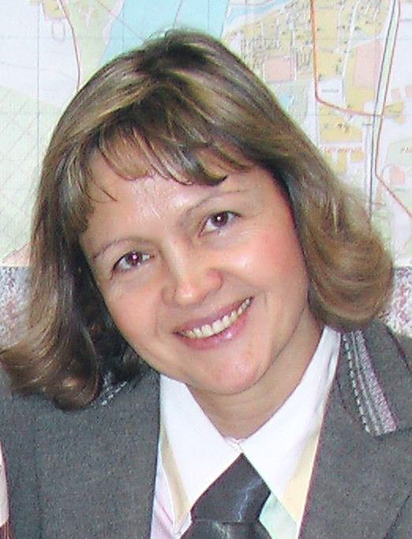
Романович Нелли Александровна.
Генеральный директор ИОМ «Квалитас» кандидат социологических наук
Есть вещи, к которым привыкаешь, и они перестают вызывать удивление. И напрасно, потому что есть чему удивляться. Наш Бюллетень из их числа. Начиная с января 1999 года, он регулярно выпускается каждый месяц и ложится на столы администрации Воронежской области, органов местного самоуправления, государственных и общественных организаций, редакторов СМИ и проч. Поэтому воронежские власти имеют возможность ознакомиться с мнением народа по самым злободневным проблемам, а средства массовой информации – ознакомить все население с результатами социологических опросов.
Вы скажете – и в других городах всё так же. А вот и нет. Наш Бюллетень абсолютно уникален, ни в каком другом городе России такого нет. Правда, социологические опросы проводятся и в других городах, но все они оплачены определенным заказчиком, который является хозяином результатов исследования. Он может опубликовать результаты опросов (если захочет), а может и никому не показать (если не понравятся). Это его право.
А наш Бюллетень финансируется Институтом общественного мнения «Квалитас», то есть за проведение исследований социологи выкладывают деньги (и не малые!) из собственного кармана. Именно финансовая независимость наших опросов позволяет нам избежать обвинений в ангажированности результатов исследований. Это выручает нас, если кому-то не нравятся данные наших опросов. Это облекает результаты социологических исследований ореолом научной объективности.
Наблюдались попытки предпринять что-то аналогичное (в плане независимого финансирования) среди социологов в других городах России, но больше года никто не продержался. Потому что накладно... Потому что отнимает много времени и сил…
А наш Бюллетень живет больше восьми лет, и уже в сотый раз предстает перед уважаемыми читателями. Причем не только в Воронеже. Федеральные структуры, в том числе Администрация Президента, тоже получают наш Бюллетень. В Москве в Финансовой Академии при Правительстве РФ используются материалы нашего Бюллетеня для обучения студентов. Один из читателей нашего Бюллетеня в Санкт-Петербурге – заслуженный деятель науки РФ, директор Санкт-Петербургской школы социологии науки и техники, д.ф.н., профессор С.А.Кугель – в своем отзыве написал: «Бюллетень приобрел всероссийскую известность».
Но на самом деле это лишь часть правды. Наш Бюллетень читают не только во многих городах России, его читают также в Венгрии, Югославии, США. Поэтому можно сказать, что Бюллетень, перешагнув российские границы, вышел на встречу мировому социологическому сообществу. Теперь наши зарубежные коллеги знают, чем живут и дышат воронежцы.
Но все это не отменяет самого трудного для нас самих вопроса: «Зачем мы выпускаем Бюллетень? Для чего и для кого?»
Может быть, он нужен воронежским властям? Казалось бы, это логично – удобно править, если держишь руку на пульсе общественного мнения. И представители власти порой не прочь иметь это мнение у себя на столе, упакованное в наш Бюллетень. Но только на столе, а не на страницах СМИ, особенно, если данные опросов не пришлись по вкусу. Но финансовая независимость исследований ставит всех подписчиков в равное положение. Поэтому не думаем, что воронежская власть сильно расстроится, если многолетняя жизнь Бюллетеня однажды оборвется…
Может быть, Бюллетень нужен нам самим, т.е. Институту общественного мнения «Квалитас»? Но где это видано, в век строительства капитализма, когда каждая коммерческая организация заботится о приумножении прибыли, бросать ежемесячно круглую сумму на ветер? Не говоря уже о неприятностях, которые случаются, если результаты опроса или их интерпретация кому-то не нравится…
Так в чьих же интересах мы трудимся над выпусками Бюллетеня?
После долгих поисков заинтересованных лиц мы, наконец, поняли, кем может быть востребована наша сегодняшняя работа. Может быть, это прозвучит слишком пафосно, но мы смеем надеяться, что нам будут признательны наши… потомки. Верим, что время все расставит по местам, и когда утихнет ажиотаж политических страстей, будущие социологи, историки, обществоведы, а также все, кому дорог свой край, смогут непредвзято оценить наши труды. Как сегодня ценятся на вес золота результаты опросов столетней давности, так и через сто лет будет интересно узнать нюансы жизни и быта народа, жившего в одном из городов средней полосы России. Если сегодня самый большой интерес в нашем Бюллетене вызывают рейтинги политических деятелей, то в будущем привлекут внимание те аспекты, на которые сейчас мало кто обращает внимание, а именно: как воронежцы отдыхают и развлекаются; с какими пословицами и поговорками согласны или не согласны; что дарят друг другу на праздники; как воронежские мужчины относятся к женщинам (и наоборот); что любят и чего боятся; считают ли себя азартными, честными, искренними и, наконец, счастливыми и т.п. Все эти вопросы не имеют коммерческой ценности. Но из них складывается портрет жителей нашего города, детали которого стоят того, чтобы их с любовью изучить. Нашим потомкам, которые будут жить в Воронеже, повезет больше, чем жителям других городов России. Они будут знать о жизни своих предков все (или почти все). Будут знать и помнить о нас. А память, как известно, вещь серьезная. Она прокладывает дорогу в бессмертие.
Когда нам в голову пришла эта счастливая мысль, мы вполне успокоились, и с легким сердцем будем продолжать выпускать Бюллетень дальше. Главное ведь – чтобы твое дело было кому-то нужно...

